Jak przybliżyć dziecku Wielkanoc, czyli zabawy wielkanocne

Mam tu różne zabawy wielkanocne, ale też takie, które nie są związane z chrześcijańską tradycją wielkanocną, tylko raczej traktują to święto na sposób pogański – jako czas odrodzenia natury po zimie. Jest też kilka pomysłów na ujęcie Wielkanocy w sposób, nazwijmy to, komercyjny – z użyciem kurczaczków, króliczków i jajek.
Wielkanoc jako święto nowego życia:
- Siejemy rzeżuchę. Zasadniczo potrzebne nam będą nasiona rzeżuchy, talerz, trochę ligniny (albo papieru toaletowego) i woda. Ale jeśli chcecie zaszaleć, można np. zamiast talerza użyć doniczki, na której wcześniej namalujemy buzię, oczy i nos.
- Można też zakupić cebulki hiacyntów i patrzeć jak rosną z nich piękne kwiatki

Hodowla fasoli - Jak założyć hodowlę fasoli? - instrukcja dla Ucznia
Co jest potrzebne?
- 3 nasiona fasoli (proponuję fasolę "Jaś", bo nasiona są duże i dobrze widoczne są ich wszystkie części oraz zmiany w nich zachodzące, inne odmiany są również dobre)
- słoik 0,25 l
- podstawka - miseczka pod słoik
- gaza
- gumka recepturka
Co zrobić?
Gazę złożoną 2-krotnie naciągnąć na słoik i przymocować do niego gumką. Palcem wcisnąć gazę do środka słoika, tak, aby powstał dołek, w którym należy umieścić nasiona. Nadmiar gazy obciąć. Do słoika wlać wodę tak, aby nasiona były stale wilgotne. Gaza nasiąka wodą i za jej pośrednictwem woda spływa do spodeczka. Z tego względu należy kilka razy dziennie uzupełniać wodę w słoiku, aby zapewnić nasionom ciągły dostęp wilgoci. Gdy pojawią się korzenie nie będzie konieczne tak częste uzupełnianie wody.

- Kiełkujemy, czyli bierzemy się za hodowlę własnych kiełków. Nasiona można kupić w każdym sklepie ogrodniczym. Dla dzieci będzie to ciekawy eksperyment, a my będziemy miały co położyć na kanapkę.
- Wyprawa w poszukiwaniu pierwszych oznak wiosny. Można oczywiście wybrać się gdzieś do lasu czy na łąkę, ale zazwyczaj wystarczy wyjść na dwór i się dobrze rozejrzeć. Przyjrzeć się drzewom, pozaglądać sąsiadom do ogródka, może już jakiś kwiatek im zakwitł. Posłuchać czy gdzieś nie śpiewa jakiś ptaszek, którego w zimie nie było słychać. No i najważniejsze – przynieść do domu bazie, które później można przyozdobić np. papierowymi pisankami.
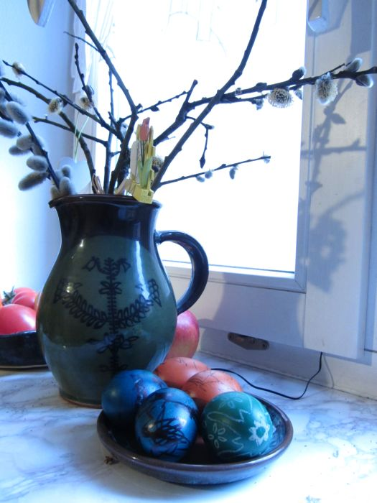Nasze pisanki
- Utopić marzannę – bo przecież umiera stara zima, a rodzi się całkiem nowa wiosna.
- Możecie też poszukać ciekawych filmików na temat narodzin. A może macie możliwość zobaczenia zwierzaków na żywo?
Zabawy z jajkami, króliczkami i kurczaczkami:
- Maska króliczka – dzieci wiadomo – lubią się przebierać. Może więc warto to wykorzystać i przygotować razem z dzieckiem jakieś wielkanocne maski – króliczki, kurczaczki, owieczki.
- Zwierzątka z rolek po papierze toaletowym – to kolejna kreatywna możliwość.
- Pamiętacie bożonarodzeniową zabawę sensoryczną? Nic nie stoi na przeszkodzie, żeby przygotować jej wielkanocną wersję .
- Ciastolinowa zabawa wielkanocna – ponieważ ciastolina sprawdza się w każdej sytuacji – wystarczy kilka foremek do ciastek w wielkanocnych kształtach i trochę „luźnych części” do ozdabiania ciastolinowych pisanek
- Wielkanocne pisanki z masy solnej, do powieszenia na gałązkach bazi, przyniesionych ze spaceru
- Szukanie jajek – tradycja nie całkiem polska, ale może to być naprawdę ciekawa zabawa. Można użyć plastikowych jajeczek, do których włożymy jakieś małe prezenciki i rozłożyć je w okolicy, tak żeby dziecko mogło je znaleźć. Można też oczywiście przygotować jakieś zadania-wskazówki, które pomogą znaleźć jajka ukryte gdzieś głębiej. Albo można użyć pisanek zrobionych wcześniej z masy solnej. Wtedy możemy wyznaczyć jakąś większą nagrodę za znalezienie wszystkich.
- Wielkanocna sesja fotograficzna – kilka pisanek, uszy królika, albo maska kurczaczka, aparat i możemy świetnie się bawić jednocześnie przygotowując ciekawe zdjęcia, którymi można się później podzielić na facebooku.
- Zawsze można też skorzystać z wielkanocnych malowanek, których w internecie jest bez liku. Wystarczy drukarka i kredki.
- Dla dzieci z nadmiarem energii proponuję wielkanocną zabawę ruchową – przygotowujemy karteczki i na każdej z nich zapisujemy (lub rysujemy) polecenie – podskakuj jak królik, turlaj się jak jajko, machaj skrzydełkami jak kurczaczek, udawaj że wąchasz kwiatki .Oczywiście polecenia możecie zmieniać – ale dobrze by było, żeby pozostały w temacie wielkanocnym.
- Eksperymenty z jajkiem – takie podstawowe, to oczywiście sprawdzanie co się dzieje z jajkiem w szklance wody z solą, a co w szklance wody bez soli; można też zostawić jedno jajko na kilka dni w szklance z octem, a drugie – w szklance z wodą; ze starszymi dziećmi można próbować zgniatać jajko na różne sposoby, żeby zobaczyć, że nie jest to wcale takie proste (młodsze dzieci mogą wbijać czubki palców w jajko, a wtedy dużo łatwiej je rozbić, więc myślę, że jest to eksperyment dla starszych maluchów)
- Zawsze warto nauczyć dziecko jakiejś wielkanocnej piosenki. Ja na razie jestem na etapie poszukiwań – może macie jakieś swoje typy?
- Wielkanocne książki – wizyta w bibliotece też może zaowocować kilkoma ciekawymi pozycjami związanymi z tym świętem. Postaram się niedługo zrobić małą listę.
- Jeśli Wasze dzieci oglądają telewizję, można też wybrać jakąś ciekawą bajkę z Wielkanocą w tle. Jeśli macie swoje typy, to bardzo proszę – podzielcie się w komentarzu.
- Wyścigi z jajkiem na łyżce – taki jajeczny klasyk. Ale myślę, warto użyć jajek gotowanych na twardo.
- Zawsze możecie też z dziećmi przygotować własne kartki wielkanocne i wspólnie wysłać je na poczcie. 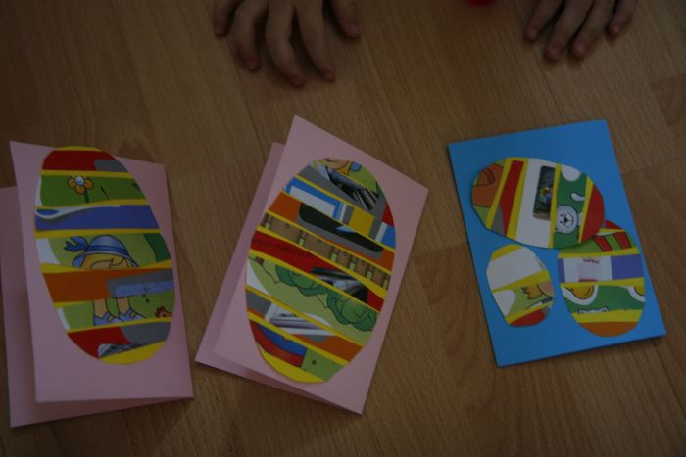Nasze kartki wielkanocne
- Słodkie ryżowe pisanki, czyli wielkanocna wersja tradycyjnych szyszek z preparowanego ryżu
I oczywiście tradycyjnie:
- Pisanki – prawdziwe drapane pisanki z czterolatkiem raczej nie wchodzą w grę, ale zawsze można spróbować zwykłego malowania jajek w barwnikach, albo malowania po ugotowanych na twardo jajkach flamastrami czy farbami, widziałam też gdzieś opcję z kredkami świecowymi na pieczonych jajkach (kredka się bardzo fajnie rozpływa i daje ciekawy efekt). Można pokombinować. A jeśli już nie macie pomysłu, to może chociaż takie ozdobne koszulki-opaski na jajka, które zbiegają się pod wpływem gorącej temperatury?
- Przygotowanie palmy na Niedzielę Palmową
- Dekorowanie mazurków
- Ucieranie babek (każda z nas ma pewnie swój przepis)
- Przygotowanie i poświęcenie koszyczka

